ВЫПИСКА ИЗ ГРАФИКА РАБОТЫ
ГОСУДАРСТВЕННЫХ ЭКЗАМЕНАЦИОННЫХ КОМИССИЙ
ПО ЗАЩИТЕ ДИПЛОМНЫХ РАБОТ

№ п/п | Специальность | Группа | № под группы | Дата | Время | Ауд.
1. | Журналистика | 11712 | I | 20.06.07 | 9.00 | 1007
2. | Журналистика | 11712 | II | 21.06.07 | 9.00 | 1007
3. | Финансы и кредит | 11512 | I | 26.06.07 | 15.00 | 1010
4. | Финансы и кредит | 11512 | II | 27.06.07 | 9.00 | 1010
5. | Политология | 11112 | I | 26.06.07 | 14.00 | 1004
6. | Экономика и управление на предприятии | 11812 | I | 26.06.07 | 9.30 | 1010
7. | Государственное управление | 11212 | I | 26.06.07 | 9.30 | 1012
8. | Правоведение | 11612 | I | 27.06.07 | 10.00 | 1012
9. | Политология | 11112 | II | 27.06.07 | 14.00 | 1004
10. | Экономика и управление на предприятии | 11812 | II | 27.06.07 | 9.30 | 1013
11. | Государственное управление | 11212 | II | 27.06.07 | 9.30 | 1009
12. | Правоведение | 11612 | II | 28.06.07 | 10.00 | 1009

Декан СЭФ
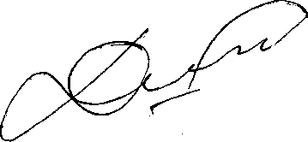
Г.М.Дворник

